ÖZGEÇMİŞ
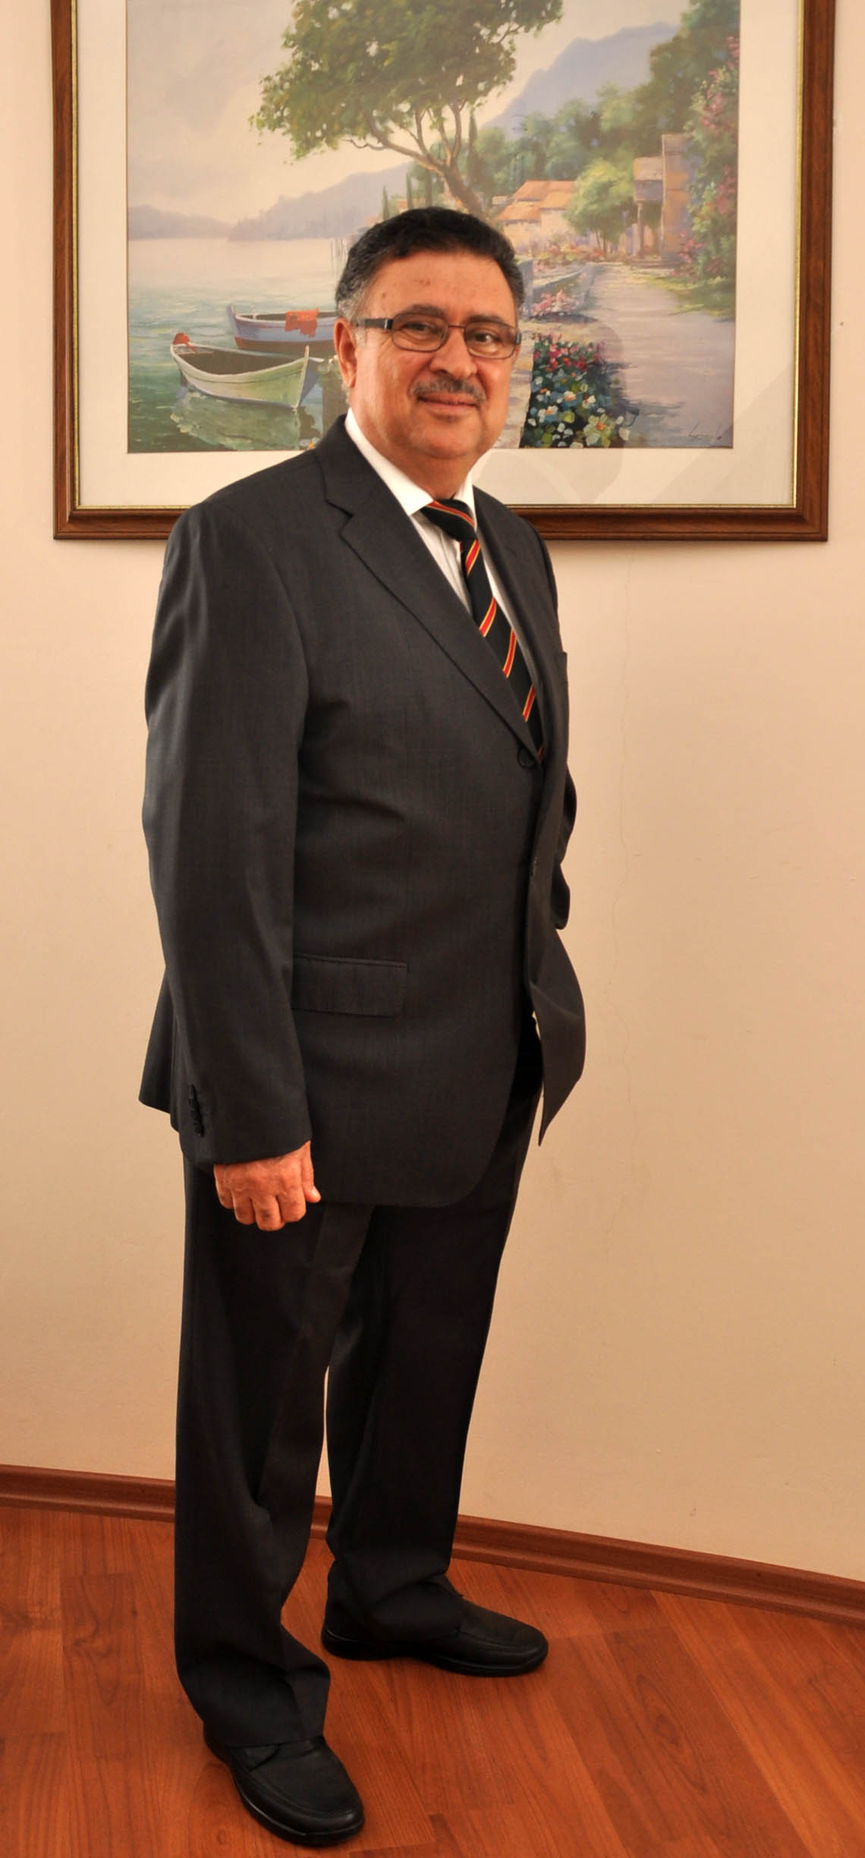
YRD. DOÇ. DR. ERDOĞAN SARACOĞLU
1946 yılında Küçük Kaymaklı'da doğan Erdoğan Saracoğlu İlkokulu Küçük Kaymaklı İlkokulu’nda okudu. İlk şiirleri Halkın Sesi Gazetesinde Ersin Taşer’in yönettiği “Sanat Sayfasında” yayımlandı. Lefkoşa Türk Lisesi’ni bitirdikten sonra 1965–1966 yıllarında sanatçı arkadaşları Oktay Öksüzoğlu ve Osman Güvenir ile birlikte bir yıl süreyle “Yakın” adlı aylık sanat ve fikir dergisini çıkardı. Dergide şiir, eleştiri, deneme ve hikâyeleri yayınladı. 1967- 1968 yılları arasında Kemal Tunç, Üner Ulutuğ, Hatice Soğüt ve Hilmi Özen ile birlikte İlk Sahne’de oynanan oyunlarda görev aldı.
Ankara Üniversitesi Dil Tarih Coğrafya Fakültesi Türkoloji Bölümü’nü 1972’de bitirdi. Türkiye Cumhuriyeti Başbakanlık Arşiv Genel Müdürlüğü’nde devlet bursu ile staj yaparak “Arşiv Uzmanı” sertifikası aldı. Yüksek lisansını Türk Dili Anabilim Dalı’nda, doktorasını ise Yeni Türk Edebiyatı Anabilim Dalı’nda yaptı.
1974–1976 yılları arasında Girne’deki Milli Arşiv ve Araştırma Merkezi’nde transkripsiyon ve değerlendirme görevlisi olarak çalıştı. 1976’da Türk Maarif Koleji’ne Edebiyat öğretmeni olarak atanan Erdoğan Saracoğlu 1982’de bu okulun Türk Dili ve Edebiyatı Bölüm Şefi oldu. 1989’da ise Milli Eğitim ve Kültür Bakanlığı’nın Kültür Daire’sinde Şube Amiri olarak görevlendirildi. 1993 yılında bu görevinden ayrılarak Yakın Doğu Üniversitesi’nde Basın ve Halkla İlişkiler Dairesi Müdürü oldu. Şu anda Üniversitenin Türk Dili ve Edebiyatı Bölümü’nün Bölüm Başkanlığı görevini yürütmektedir.
Evli ve iki kız çocuğu olan Yrd. Doç. Dr. Erdoğan Saracoğlu, Türkiye Folklor Araştırmaları Kurumu ile Türk Dili Kurumu (Ankara) üyesidir. Kuzey Kıbrıs Türk Cumhuriyeti’ni (KKTC) temsilen birçok uluslararası seminer ve kongrelere katılarak, Kıbrıs Ağzı, Kıbrıs Türk Halk Edebiyatı ve Folkloru ile ilgili bildiriler sunan Yrd. Doç. Dr. Erdoğan Saracoğlu, Kuzey Kıbrıs Türk Cumhuriyeti Halk Sanatları Derneği’nin "1995-Halkbilimi Hizmet Ödülü", Türkiye Cumhuriyeti Folklor Araştırmaları Kurumu’nun "2000-Türk Halk Kültürü Hizmet Ödülü" ve Necati Özkan Vakfı’nın “2006 Bilim, Kültür, Sanat Başarı Ödülü” sahibidir. Uzmanlık sahaları ile ilgili yayınlanmış dört kitabı vardır:
1- Oydaşlar (Şiir Kitabı) Yakın Yayınları, 1966, Lefkoşa.
2- Kıbrıs Ağzı (Araştırma Kitabı) 5. Baskı Akçağ Yayınları, 2012, Ankara.
3- Kıbrıs Türk Halk Edebiyatı ve Folkloru (Araştırma Kitabı), 2. Baskı, YDÜ Yayınları, 1996, Lefkoşa.
4- Kıbrıs Türk Kültürü (Araştırma Kitabı), Kıbrıs Türk Yazarlar Birliği Yayını, Mart 2013, Lefkoşa.

